День Конституции

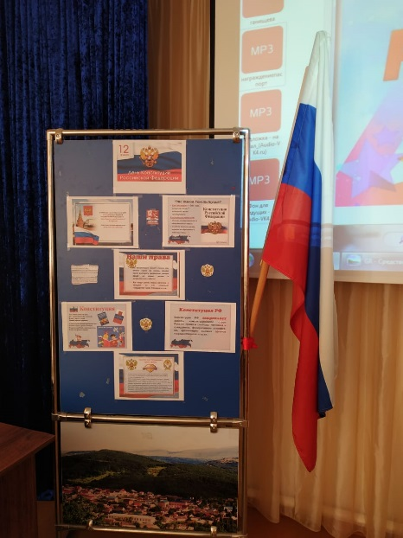
В целях решения задач гражданского, патриотического воспитания учащихся, формирования у них гордости за достижения своей страны и бережного отношения к историческому прошлому и традициям народов России, понимания ценностей демократического общества и важных качеств личности: гражданской позиции, толерантности, патриотизма, популяризации идеи единения многонационального народа Российской Федерации через любовь к Родине, к своему народу с 9 декабря 2019 г в ДГ были проведены мероприятия, посвященные Дню Конституции России.

9.12.2019г Мероприятия приуроченные к Дню конституции РФ были открыты торжественной линейкой.
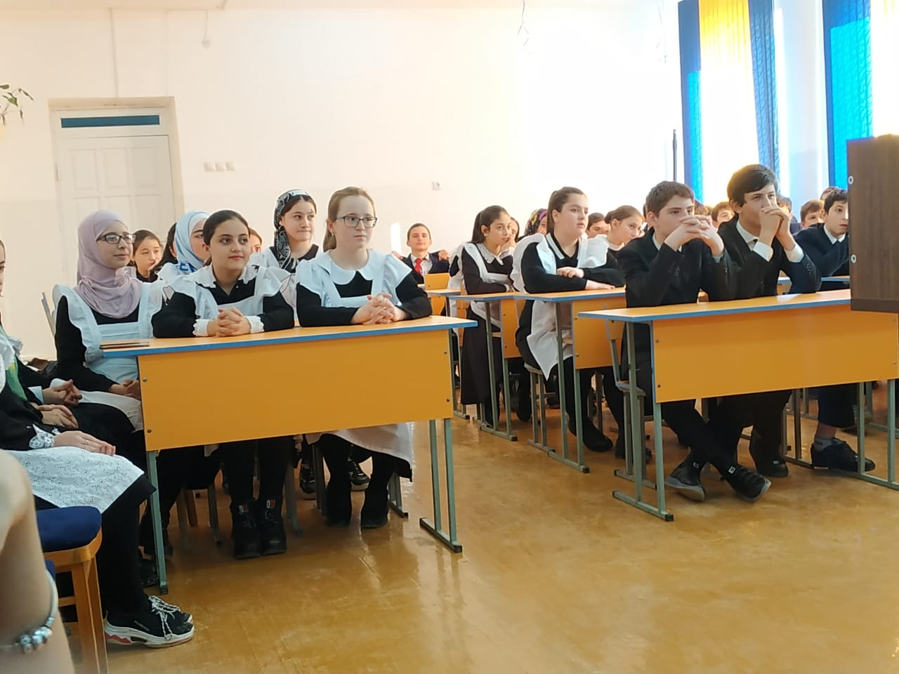
С целью формирования у учащихся понимания сущности и значения Конституции и государственных символов Российской Федерации, воспитания чувства уважения, гордости, патриотизма, расширения кругозора и повышения общей культуры учащихся, были проведены классные часы:

в 1-4 классах «Моя Родина-Россия»;
в 5-7 классы «Государственные символы России»
в 8-9 классах-«Конституция-основной закон страны»
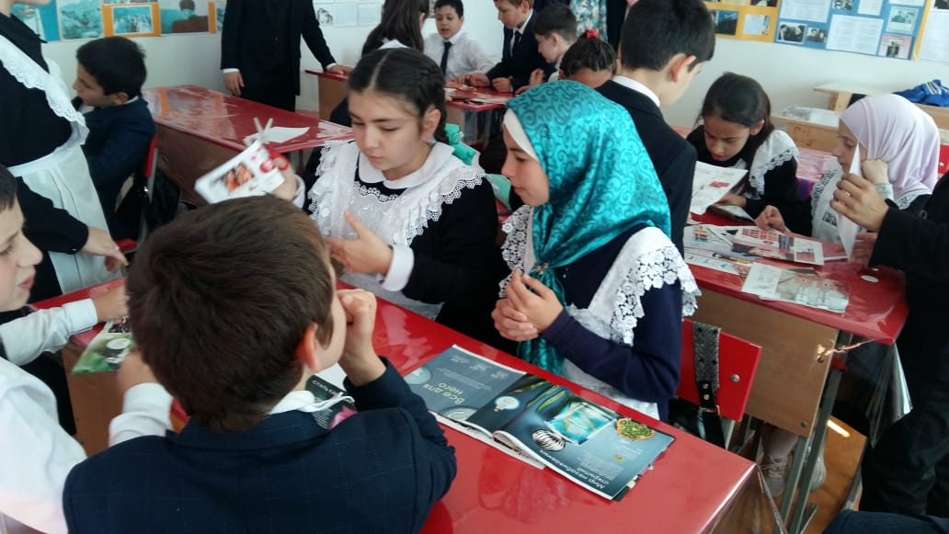

Социальным педагогом ДГ было организовано вручение паспортов с приглашением начальником паспортного отдела Джамиевой Патимат М.
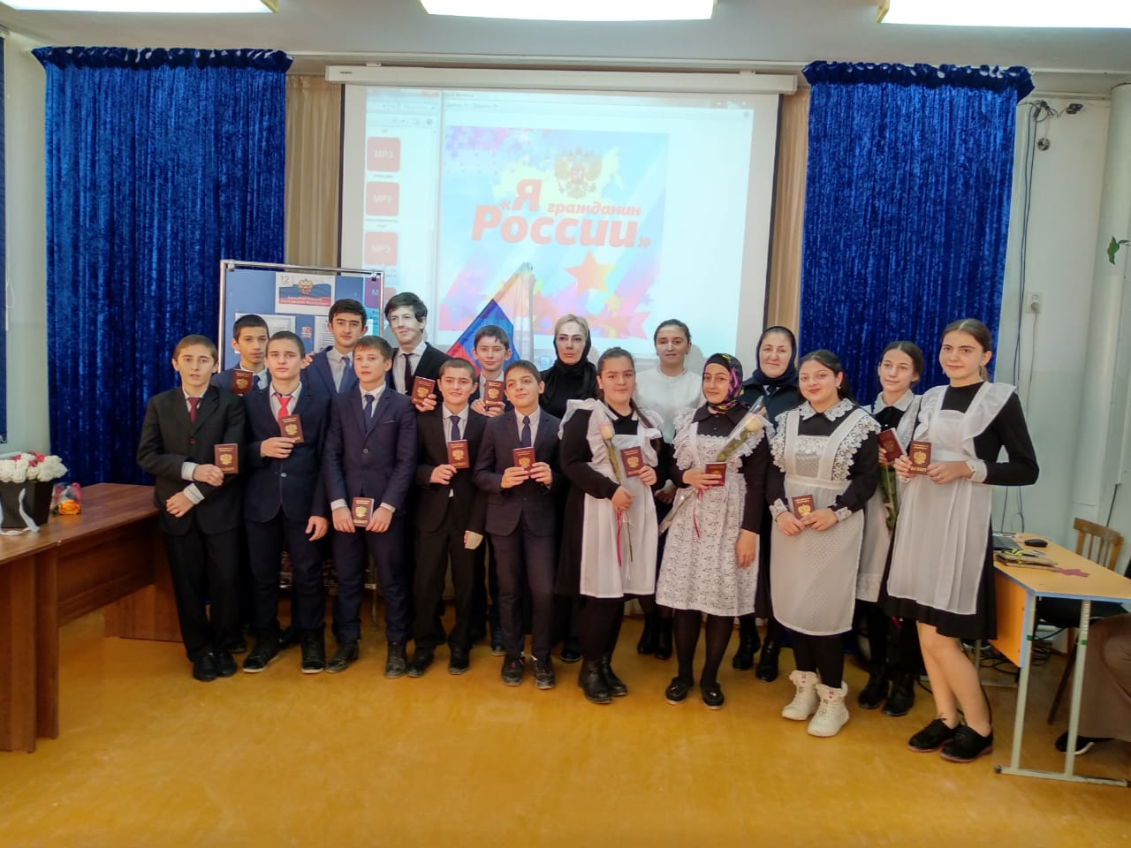
и инспектором ПДН Темирбулатовой М.Х.

На мероприятии дети узнали о том, что Конституция – это основной закон государства, в нем написаны правила, по которым живут все жители России.
Библиотекарем школы была организована книжная выставка «Первые шаги в мир закона».

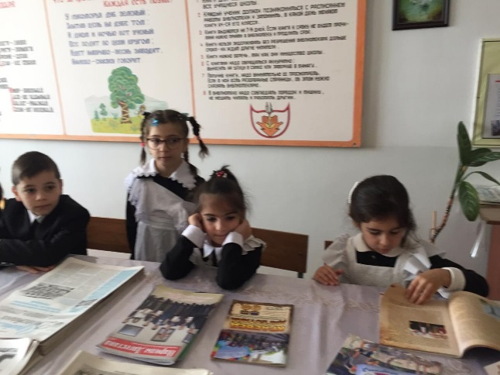
Важным результатом таких мероприятий явилось понимание того, насколько значима Конституция для нашего государства и как важно не только знать, но и выполнять законы, что надо расти достойными гражданами своих предков, которые совершили немало трудовых, военных и иных подвигов во славу Отечества.
Значимость этого события нельзя переоценить. И подрастающее поколение всегда должно это знать и понимать.

